72 自己誘導（１）
（高野 哲夫）

- コイルに直流を流しておき、スイッチを急に切ると、コイルの両端に大きな電圧が発生することを、ネオン管の点燈で示す。

＜方法＞

- 乾電池ではネオン管がつかないことを確かめる。

- 図のような回路をつくり、乾電池を接続している線を急にはずすと、ネオン管が点燈する。

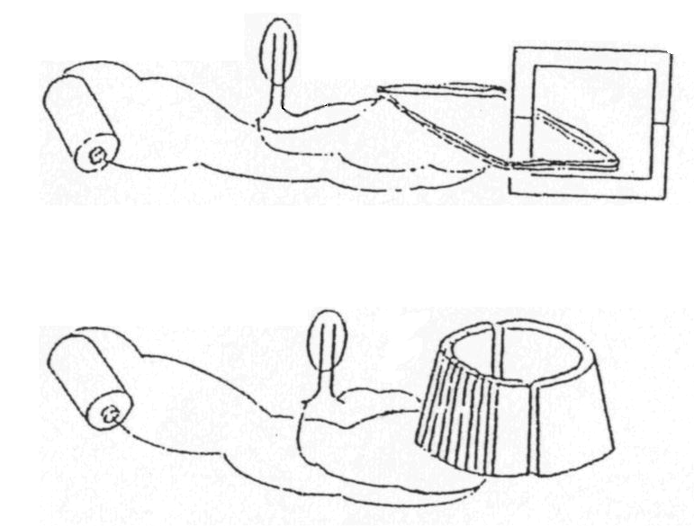
鉄心
コイル
ネオン管
乾電池
ネオン管
乾電池
テレビ用の偏向コイル

＜留意点＞・乾電池の線をはずすとき、コイルの両端に触れていると、激しく電撃を受ける。

